# Wie ist unsere Erde aufgebaut?

|  |
| --- |
| Auf dem Weg zum Mittelpunkt der Erde Erdkruste  Die Erde besteht aus fünf verschiedenen Schalen, die sich in Tiefe, Temperatur und Eigenschaften unterscheiden. Die äußerste Schicht ist die , die etwa 5 bis 70 Kilometer dick ist. Sie besteht hauptsächlich aus Gestein und ist die kühlste Schicht der Erde mit Temperaturen von etwa 0 bis 700 Grad Celsius.    obere Erdmantel  obere Erdmantel  Unter der Erdkruste liegt der , der bis zu einer Tiefe von etwa 410 Kilometern reicht. Hier sind die Temperaturen schon deutlich höher, zwischen 700 und 1.400 Grad Celsius. Der ist teilweise flüssig und ermöglicht die Bewegung der Erdplatten.    untere Erdmantel  Darunter befindet sich der , der bis in eine Tiefe von etwa 2.900 Kilometern reicht. Die Temperaturen liegen hier zwischen 1.400 und 3.000 Grad Celsius. Diese Schicht ist zähflüssig und sehr dicht, was die Ausbreitung von Erdbebenwellen beeinflusst.    äußere Erdkern  Noch tiefer liegt der , der bis etwa 5.100 Kilometer in die Tiefe reicht. Diese Schicht ist flüssig und besteht hauptsächlich aus Eisen und Nickel. Die Temperaturen betragen hier zwischen 3.000 und 5.000 Grad Celsius.    innere Erdkern  Im Zentrum der Erde befindet sich der , der bis zu einer Tiefe von etwa 6.371 Kilometern reicht. Er ist fest und besteht ebenfalls aus Eisen und Nickel. Die Temperaturen sind hier extrem hoch, etwa 5.000 bis 6.000 Grad Celsius. Diese Schicht ist extrem dicht und unter enormem Druck. |

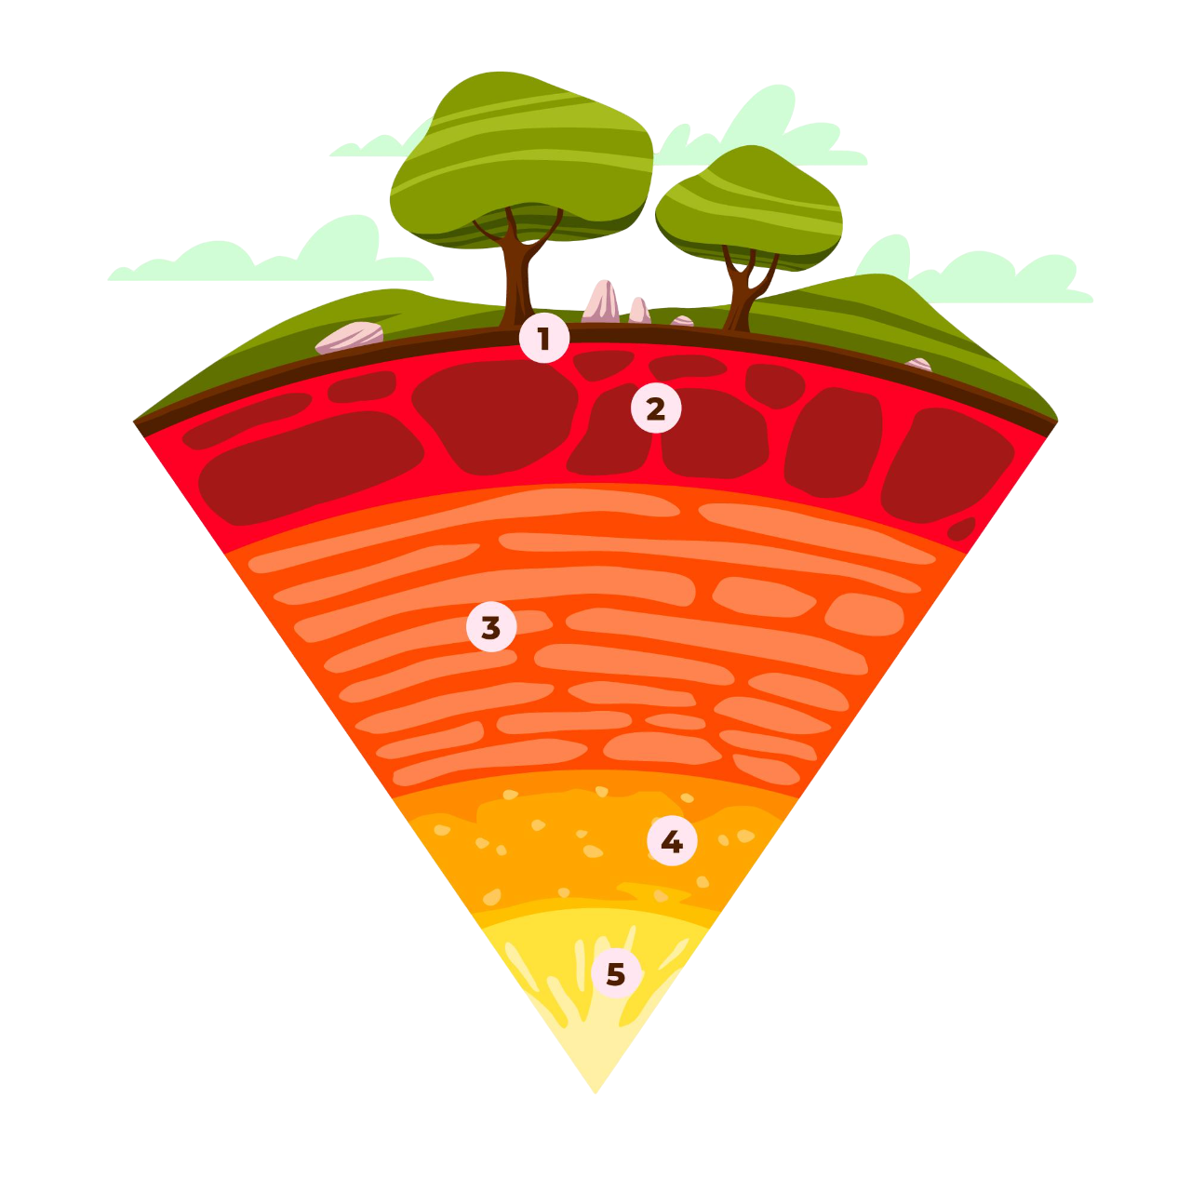

### 📋 Arbeitsauftrag

Ordne die Schichten und Temperaturen der Erde den passenden Zahlen aus dem Bild zu.

___________________________________________________________________

___________________________________________________________________

___________________________________________________________________

___________________________________________________________________

|  |
| --- |
| Unsere Erde in Bewegung   Plattentektonik  tektonischen Platten  Die Erde besteht aus mehreren Schalen: dem inneren und äußeren Kern, dem Mantel und der Kruste. Diese Struktur spielt eine entscheidende Rolle in der . Plattentektonik ist die wissenschaftliche Theorie, die erklärt, wie die Erdkruste aus großen Platten besteht, die sich bewegen und dabei Erdbeben, Vulkanismus und die Entstehung von Gebirgen verursachen. Der Mantel, der sich direkt unter der Kruste befindet, ist teilweise geschmolzen und bildet eine zähflüssige Schicht. Auf dieser Schicht bewegen sich die , die aus der festen äußeren Schale der Erde bestehen.      divergenten  konvergenten  Konservative  Durch die Bewegung der Platten entstehen verschiedene geologische Phänomene. An Plattengrenzen, wo Platten auseinanderdriften, bildet sich neue Erdkruste, wie es beim Mittelatlantischen Rücken der Fall ist. An Grenzen, wo Platten kollidieren, können Gebirge entstehen oder eine Platte wird unter die andere geschoben, was Subduktion genannt wird. Plattengrenzen, an denen Platten aneinander vorbeigleiten, können Erdbeben verursachen, wie die San-Andreas-Verwerfung in Kalifornien. Diese dynamische Aktivität der Erdkruste ist ein Schlüsselprozess, der die Oberfläche unseres Planeten ständig verändert. |

### 📋 Arbeitsauftrag

Ordne den Bilden die passende Form von Plattenverschiebung aus dem Text zu

___________________________________________________________________

___________________________________________________________________

___________________________________________________________________

___________________________________________________________________

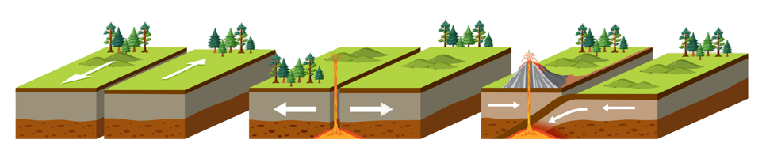

### 📋 Arbeitsauftrag

Lies dir den nachfolgenden Text gut durch und markiere wichtige Informationen oder mach dir Notizen.

### Indonesien

Indonesien liegt auf dem Pazifischen Feuerring, einem Gebiet, das für seine vulkanische Aktivität und häufigen Erdbeben bekannt ist. Dieser Feuerring entsteht durch die Bewegung der Erdplatten, die unter dem Pazifik liegen. Wenn diese Platten kollidieren und sich verschieben, führt das zu Vulkanen und Erdbeben. In Indonesien gibt es viele aktive Vulkane, die das Leben der Menschen beeinflussen.

Vulkanische Böden sind sehr fruchtbar, was den Menschen hilft, Landwirtschaft zu betreiben. Aber gleichzeitig können Vulkanausbrüche und Erdbeben gefährlich sein. Sie zerstören oft Häuser und Infrastruktur und zwingen die Menschen dazu, ihre Heimat zu verlassen. Ein berühmtes Ereignis war der Ausbruch des Vulkans Krakatau im Jahr 1883, der riesige Wellen und viel Asche verursachte und viele Menschenleben kostete.

Die Tier- und Pflanzenwelt in Indonesien ist ebenfalls betroffen. Einige Arten haben sich an die vulkanische Umgebung angepasst, während andere bedroht sind. Die ständige Veränderung der Landschaft durch Erdbeben und Vulkanausbrüche kann Lebensräume zerstören und das Überleben vieler Tierarten gefährden.

Insgesamt ist das Leben in Indonesien stark von den Erdplatten beeinflusst, was sowohl Herausforderungen als auch Vorteile mit sich bringt. Die Menschen müssen lernen, mit den Risiken zu leben und gleichzeitig die Vorteile der fruchtbaren Böden zu nutzen.

### Notizen

___________________________________________________________________

___________________________________________________________________

___________________________________________________________________

___________________________________________________________________

### 📋 Arbeitsauftrag

Die nachfolgende Karte zeigt dir in blau eingezeichnet die tektonischen Platten, auf welchen wir uns bewegen. Die Pfeile markieren die Bewegungsrichtung der Plattengrenzen. Markiere das vorgestellte Land aus dem Text auf der Karte.

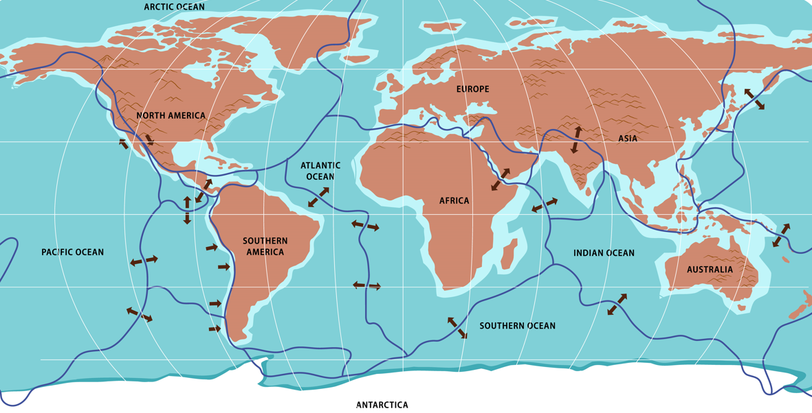

### 📋 Arbeitsauftrag

Schreibe einen kurzen Text zur vorgegebenen Fragestellung. Nutze dafür die Informationen aus dem Text.

Erkläre, wie die Erdplattenbewegungen Indonesien beeinflussen.

___________________________________________________________________

___________________________________________________________________

___________________________________________________________________

Beschreibe die Herausforderungen und Vorteile, die die vulkanische Aktivität für die Menschen und die Natur in Indonesien mit sich bringt.

___________________________________________________________________

___________________________________________________________________

___________________________________________________________________

## 💡 Bonus

Das folgende Video von "simpleclub" vertieft dein Wissen zum Aufbau der Erde. Sieh es dir an und beantworte im Anschluss die Fragen.

|  |  |
| --- | --- |
|  | Youtube: Schalenbau der Erde: Aufbau Erdschichten - Plattentektonik & Vulkane 4  To watch the youtube video just scan the QR code.  https://www.youtube.com/watch?v=bDSYIEhUjmE |

### 📋 Wähle für jede Frage die richtige Antwort aus.

###### **Warum bleibt der innere Erdkern trotz der hohen Temperaturen fest?**

Weil dort Uran zu Magma zerfällt. Weil der Druck dort die Schmelztemperatur erhöht. Weil die chemischen Eigenschaften von Nickel und Eisen flüssig sind. Weil die Temperaturen nicht hoch genug sind, um Metalle zu schmelzen.

###### **Welche Rolle spielt der untere Erdmantel für den Wärmetransport?**

Er leitet Wärme direkt an die Erdoberfläche weiter. Er bewegt sich über Jahrtausende und unterstützt die Mantelkonvektion. Er speichert Wärme und verhindert den Austritt durch Vulkane. Er kühlt die Lithosphäre durch seine feste Struktur.

###### **Was passiert in der plastischen Fließzone des oberen Mantels?**

Das Gestein wird durch hohen Druck zu Diamanten gepresst. Das Gestein schmilzt zu Magma und wird bei Vulkanausbrüchen an die Oberfläche geschleudert. Die Schicht bleibt fest und stabilisiert die Erdkruste. Das Magma wird durch die Erdkruste absorbiert und kühlt ab.

###### **Welche Aussage über die Erdkruste ist korrekt?**

Die kontinentale Erdkruste ist dünner als die ozeanische Kruste. Die ozeanische Erdkruste ist dicker unter Gebirgen. Die kontinentale Erdkruste ist im Durchschnitt dicker als die ozeanische Kruste. Die ozeanische Kruste besteht hauptsächlich aus Magma.

###### **Wie beeinflussen die chemischen Eigenschaften die Schmelztemperatur im äußeren Erdkern?**

Sie erhöhen die Temperatur, bei der Eisen und Nickel flüssig werden. Sie senken die Schmelztemperatur durch die Anwesenheit von Schwefel, Sauerstoff und Wasserstoff. Sie bewirken, dass der äußere Kern trotz hoher Temperaturen fest bleibt. Sie machen den äußeren Kern kälter als den inneren Kern.